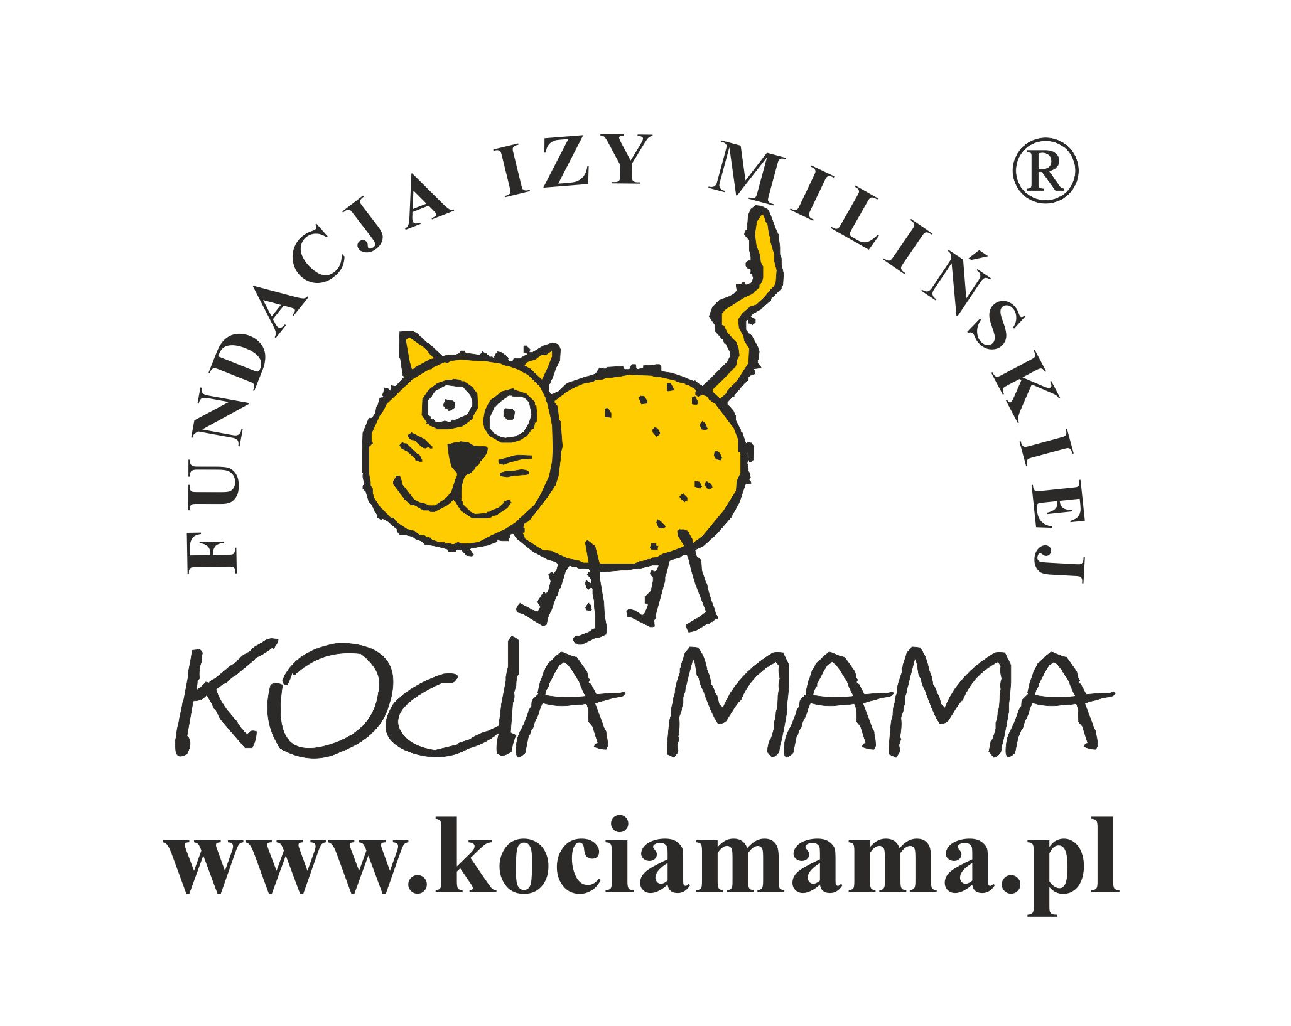
ADRES KORESPONDENCYJNY:
Fundacja KOCIA MAMA 93-379 Łódź, ul. Pryncypalna 56
NIP : 729 263 92 95 ; REGON : 100478520 ; KRS : 0000298342
NUMER KONTA : 898784 0003 2001 0001 0155 0001
www.kociamama.pl ; kociamama@kociamama.pl

Zgoda rodziców/opiekunów prawnych na świadczenie wolontariatu na rzecz Fundacji Izy Milińskiej „KOCIA MAMA”

Jestem opiekunem prawnym niepełnoletniego wolontariusza, o którym mowa poniżej. Znam termin, miejsce i zakres prac, które wykonywać ma moje dziecko i wyrażam zgodę na wolontariat.
Oświadczam, że mój syn/córka:
- nie choruje na żadne choroby, które mogłyby być przeciwwskazaniem do wolontariatu;
- choruje na ……………………………………….………… i w związku z tym wskazane jest ……………………………………………………………………………
…………………………………………………………………………………………...
…………………………………………………………………………………………...
- Należy unikać ……...……………………………………………………………………
…………………………………………………………………………………………...
…………………………………………………………………………………………...

Dane Opiekuna Prawnego 1:
Imię i Nazwisko: ………………………………………………..………………………………
PESEL: ………………………………………………………………………………….………
Dokument potwierdzający tożsamość : ………………………………………………………… Seria i nr : ………………………………………………...……………………………………..
Telefon kontaktowy : ……………………………………….…………………………………..

Dane Opiekuna Prawnego 2:
Imię i Nazwisko: ………………………………………………..………………………………
PESEL: ………………………………………………………………………………….………
Dokument potwierdzający tożsamość : ………………………………………………………… Seria i nr : ………………………………………………...……………………………………..
Telefon kontaktowy : ……………………………………….…………………………………..

Dane Wolontariusza:
Imię i Nazwisko Wolontariusza : ……………………………………………………………….
Adres : …………………………………………………………………………………………..
PESEL : ………………………………………..………………………………………………..

Dane Organizacji korzystającej z wolontariatu:
Fundacja Izy Milińskiej „KOCIA MAMA”
93-379 Łódź, ul. Pryncypalna 56

Kontakt do osoby pełnoletniej, która nadzoruje wolontariusza w trakcie wykonywanej pracy:

…………………………………. …………..………………………..

podpis opiekuna 1 podpis opiekuna 2

